Полный привод. История создания:
Первый полный привод был создан еще в 1506 году. Леонардо Да Винчи изобрел принципиально новую конструкцию с ручным приводом на все четыре колеса, но изобретение осталось только на бумаге. Первые автомобили с полным приводом начали, появляется в начале ХХ века. Первыми создателями подобных устройств стали знаменитые автопроизводители Ф. Порше и Ч. Котта.
Однако, вплоть до 80х годов прошлого века, «полный привод» ассоциировался у людей исключительно с автомобилями повышенной проходимости (внедорожники, вездеходы). Все автомобили того времени имели характерные, для высокой проходимости, особенности: увеличенный дорожный просвет, усиленный корпус и т.п.
Значительное изменение в развитие полного привода внесла система Quattro(система постоянного полного привода), которая была разработана и внедрена известной фирмой Audi (дочернее предприятие Volkswagen Group)
Какой привод лучше: задний, передний или полный?
Нередкими являются споры на тему: какой же привод лучше? Поэтому в этом разделе мы рассмотрим все преимущества и недостатки всех трех приводов. Давайте начнем с полного привода, так-как он является героем нашей сегодняшней статьи.
Полный привод можно подразделить на два вида: постоянный и подключаемый.
Постоянный полный привод, подразумевает постоянное поддержание крутящего момента на все четыре колеса одновременно. Полноприводный автомобиль находиться в постоянной готовности столкнутся с препятствиями местности. Серьезным недостатком постоянного полного привода можно считать увеличенный расход горючего.
Подключаемый полный привод – это привод предполагает движение в заднеприводном или переднеприводном (редко) режиме, с возможностью подключения полного привода в нужный момент. К преимуществам подобного вида можно отнести экономный расход топлива и комфорт при езде. К недостаткам: плохую управляемость и увеличенный износ трансмиссии.
Итак, преимущества полноприводного автомобиля в целом:
- Самая лучшая проходимость среди всех легковых автомобилей.
- Лучшая управляемость на дороге и на бездорожье.
- Высокая устойчивость на курсе.
- Отличный старт с места, в особенности в условиях низкого сцепления с дорогой.
Теперь о недостатках:
- Ценовая политика. Самый дорогой в обслуживании и общей стоимости привод.
- В связи с наличием двух карданов является самым шумным среди других приводов.
- Повышенный расход горючего.
- При возникновении форс-мажорной ситуации на дороге автомобиль начинает скользить всеми 4 колесам, это заметно усложняет контроль ситуации.
А теперь давайте вкратце разберем плюсы и минусы двух оставшихся приводов:
Преимущества переднего привода:
- Благодаря своей конструкции передний привод намного дешевле в сборке, а это, соответственно, сказывается на цене в продаже.
- Увеличенное пространство и повышенный комфорт, в связи с отсутствием карданного вала.
- Великолепная курсовая устойчивость.

Недостатки переднего привода:
- Повышенная пробуксовка передних колес при старте с места, это связано с тем, что вес авто больше определяется на заднюю ось.
- В связи с особенностью конструкции, двигатель автомобиля намертво закреплен с кузовом, это способствует заметным вибрациям внутри салона.
Достоинства заднего привода:
- Работа силового агрегата практически не ощущается в салоне. Это связано с тем, что двигатель устанавливается на специальные «подушки», увеличивая тем самым комфорт, при езде на таком автомобиле.
- Благодаря тому, что автомобиль двигают с места задние колеса, при разгоне, реактивные моменты не передаются на рулевое колесо.
- Лучшее распределение веса на заднюю и переднюю оси. От этого, следует равномерный износ всех четырех шин, а также лучшая маневренность.
Недостатки заднеприводных автомобилей:
- Более дорогостоящая сборка в сравнении с переднеприводными авто (полный привод все равно дороже).
- Присутствие карданного вала, который уменьшает внутренне пространство и тем самым уменьшает комфорт пассажиров.
- Очень плохая проходимость по бездорожью.

Исходя из вышеперечисленного, хочется отметить, что полноприводные автомобили являются незаменимыми помощниками людей, которые эксплуатируют сложные трассы с плохой проходимостью. Для городских условий полный привод – это нерациональный выбор, который приведет к большим затратам. Если у вас возникли вопросы, по поводу выбора автомобиля наши специалисты с радостью помогут вам найти на них ответы. ГК FAVORITE MOTORS - компания с многочисленным опытом в данной сфере. Подробные характеристики машин с тем или иным видом привода, вы можете найти, в нашем каталоге перейдя по ссылке: http://www.favorit-motors.ru/ind/new-cars/.
Примеры внедорожников:
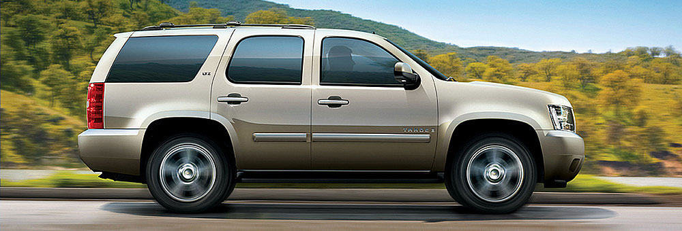

Chevrolet Tahoe (Шевроле Тахо)

Передний привод. История.
Первые переднеприводные автомобили появились в начале прошлого века. Передний привод подразумевает конструкцию трансмиссии, в которой крутящий момент направлен на передние колеса. Первым автомобилем похожей конструкции стал Cord L29, созданный американской компании Auburn Automobile в 1929 году. Автомобили данной марки были известны своими техническими инновациями и элегантным дизайном. Широкую популярность передний привод обрел в Штатах, лишь в 80х годах.
Задний или передний привод. Какой лучше?
С давних пор не прекращается спор автолюбителей на тему: «какой привод лучше?». Как правило, почитателей переднего привода оказывается больше, чем любителей заднего. Серьезным аргументом является то, что задний привод имеют автомобили известных брендов, таких, как Mercedes, BMW, Porshe и даже Rolls Royce. Так почему же передний привод завоевывает рынок с такой скоростью? Как привод влияет на характеристики автомобиля в эксплуатации, и как какой привод лучше выбрать? Сейчас мы попробуем дать ответ, на эти вопросы!
В чем же разница?
Передний привод:
Благодаря своим конструкционным особенностям и инновациям переднеприводные автомобили имеют ряд преимуществ перед своими заднеприводными конкурентами.
- Передний привод имеет более низкую себестоимость, что является теоретическим плюсом к надежности, а также стоимости автомобиля в целом.
- Авто с передним приводом более экономичны заднеприводных. А также имеют более высокий коэффициент полезности двигателя, так как крутящий момент происходит с потерей меньшего количества энергии.
- К явным преимуществам данного типа конструкции, можно отнести высокую курсовую устойчивость на прямолинейной траектории.
Задний привод:
Автомобили, у которых вращательный момент создаваемый двигателем приходиться на заднии колеса. Самый первый тип привода в истории, а также один из самых распространенных в мире. Задний тип привода, как и все в мире, имеет ряд преимуществ и недостатков, которые мы сейчас рассмотрим:
- Хоть заднеприводные автомобили и тяжелее, но вес у них распределен более гармонично, что существенно влияет на маневренность и управляемость. Заносы задней части более прогнозируемы и легко исправимы. Многие водители в форс-мажорных ситуациях справляются с этим неприятным явлением, что называется – рефлекторно.
- Благодаря тому, что КПП, в автомобилях с задним приводом, устанавливается на более мягких опорах, в салоне практически не чувствуется вибрация от работающего двигателя.
- Также хочется отметить, что у автомобилей с данным видом привода, пробуксовка с места значительно меньше, также данные автомобили эффективнее преодолевают препятствия с крутым наклоном, даже если дорога скользкая. Тут стоит отметить, что при спуске, шанс занос задней части автомобиля выше.
Давайте подведем итог. Передний привод – плюсы и минусы.
Плюсы:
- Лучшее сцепление с дорогой за счет двигателя, который располагается в передней части автомобиля.
- Чаще всего конструкция переднеприводных автомобилей компактнее, что является неоспоримым преимуществом в городских условиях.
- Во время движения в повороте, ведущие колеса смотрят четко в сторону поворота, а не параллельно, как это принято у заднеприводных авто. Это также является значительным плюсом при парковке.
- В связи с тем, что карданный вал отсутствует, увеличивается внутреннее пространство.
- Дешевое производство, что сказывается на цене в обслуживании и приобретении.
Минусы:
- При разгоне снижается эффективность управления и увеличивается шанс пробуксовки, это связано с тем, что передняя часть авто приподнимается.
- У машин с передним приводом возможен снос передней оси, который не контролируется, эту неприятность сложно устранить и в особенности новичку.
- В салоне весьма ощутимы вибрации двигателя.
- У переднеприводных автомобилей большой радиус разворота.
Проанализировав все вышеперечисленное, вы непременно определитесь с выбором будущего автомобиля. Стоит только добавить, что если вы испытываете трудности в выборе, то напишите нашим специалистам. Консультанты Favorit Motors имеют большой опыт в сфере авто-продаж.

Пример переднего привода:
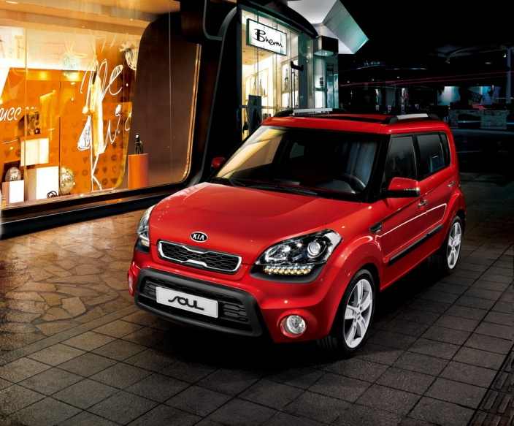

KIA Soul 2014 (КИА Соул)

Задний привод, что это?
Задний привод – это конструкция ходовой, которая подразумевает создание крутящего момента двигателем на заднюю пару колес. Расположение двигателя и трансмиссии может быть самым разнообразным. Начиная с самых истоков автопромышленности, заднеприводные автомобили лидировали на рынке, уверенно обходя конкурентов. Лишь с недавнего времени задний привод, в силу технологичности, начал уступать переднему. Но даже это не делает его менее популярным на сегодняшний день.
Что лучше задний привод или передний. В чем разница?
Хочется сразу отметить, что преимущества заднеприводных автомобилей – это недостатки переднеприводных. Давайте же разберемся подробнее. Во-первых: в силу того, что многие детали и узлы у заднеприводных автомобилей перенесены в заднюю часть, маневренность и управляемость у данного вида привода значительно лучше, чем у переднего. Хочется отметить, что применение шин задних колес при разгоне, снимает часть нагрузки с передних, поэтому при выходе из поворота, водитель получает отличное сцепление с дорогой. Как раз по этой причине, задний привод, считается идеальным для гоночных болидов.
Во-вторых: неоспоримым преимуществом заднего привода является стоимость ремонта. Хоть цены и могут сильно отличаться, в зависимости от производителя, но ясно одно: если у вас полетела коробка передач, вам не понадобиться платить дополнительную сумму за ремонт деференциала, как это бывает у переднеприводных машин. Но в последнее время, это становиться все меньшей и меньшей проблемой, качество выпускаемых переднеприводных автомобилей с каждым годом увеличивается.
Рассматривая минусы заднего привода, в первую очередь, натыкаешься на высокую стоимость автомобиля и его деталей. Также хочется отметить меньшее, в сравнение с передним приводом, пространство внутри автомобиля, это связанно с присутствием карданного вала. Но автопроизводители, за последнее время, нашли решение этой проблеме, расположив карданный вал и деферинциал ближе к кузову, увеличив тем самым место в салоне.
Еще одной центральной проблемой заднеприводных авто, является плохое сцепление шин с дорогой. Эта проблема связана с тем, что на ведущую ось направлена небольшая часть общей массы авто. Но последние инновации позволяют обойти и этот недостаток, современная электроника вносит свои коррективы. Для заднеприводных автомобилей специально разрабатываются системы контроля, которые позволяют соревноваться, в управляемости, с переднеприводными автомобилями.
Задний привод. Давайте подведем итоги.
Итак, в сегодняшней статье мы рассмотрели один из самых распространенных на сегодняшний день видов привода. Однозначно сказать, какой привод лучше, наверное нельзя. Задний привод, как и все в мире, имеет свои преимущества и недостатки. Есть люди, которые влюбляются в него с первого взгляда, а есть те, которые подолгу не могут привыкнуть к жгучему нраву заднего привода. Напоследок мы можем лишь выделить все преимущества и недостатки данного типа привода, чтобы вам проще было определиться с выбором.
Преимущества:
- Мощь двигателя при разгоне используется эффективнее. Это связано с тем, что при нажатии на газ, вес машины переходит на заднюю часть, тем самым освобождая передние колеса.
- Заносы у автомобилей с данным типом привода более частое явление, но также, более предсказуемое и легкоустранимое.
- Так-как передние колеса не являются ведущими, на руль не передаются реактивные моменты.
- Меньший радиус поворота, в связи с тем, что углы поворота передних колес ничем не ограничены.
- У заднего привода лучшая проходимость по рыхлым грунтам, таким как снег или песок.
Недостатки:
- У автомобилей с задним приводом, колеса которых повернуты, а задние колеса, которых создают «толкающую избыточную силу», имеется высокий порог «заноса», в особенности на трассах с низким эффектом сцепления.
Считается, что для среднестатистических водителей в обычных условиях вождения, что задне-, что переднеприводные авто имеют практически одинаковую степень управляемости и безопасности, преимущества переднего привода проявляются преимущественно на скользких трассах.
Если у вас возникли вопросы или вы сомневаетесь, какой автомобиль выбрать, то вы можете обратиться за помощью, к нашим консультантам. Специалисты Favorite Motors имеют многолетний опыт работы в сфере автопромышленности и с радостью помогут вам выбрать идеального, для вас, четырехколесного помощника. С моделями авто, которые предлагает наша компания, вы можете ознакомиться в каталоге: http://www.favorit-motors.ru/ind/new-cars/

Автомобиль класса Е
Что такое класс Е
Каждый наверно знает, что в Европе класс Е является очень представительским и достаточно популярным. Это, так называемый класс, который относится к высшему среднему. Это говорит о том, что автомобили очень просторны и вместительны. В них можно перевозить до 5 человек с большим комфортом. Каждому будет хватать места. Данная техника, как правило, имеет две разновидности кузовов, из которых можно сделать выбор. А именно, седан и универсал. Намного реже встречаются автомобили с кузовом хэтчбек. Цена и качество полностью зависит от марки и комплектации автомобиля. Данный класс отличается от всех остальных.
Что нужно знать
Автомобили Е класса, как правило, стоят не дешего. Из-за этого не каждый автолюбитель может позволить себе железного коня из этой категории. Но если вы все-таки решили купить данный автомобиль, то должны знать некоторые преимущества и недостатки этого класса. Конечно, вы получаете очень качественный и комфортабельный салон, отделанный дорогим материалом. К тому же, у вас всегда будет хорошее ощущение от поездки. Но есть и обратная сторона, не очень приятная. Во-первых: очень дорогое обслуживание автомобиля. Вам придется тратить очень много денег каждый год, чтобы поддерживать машину в хорошем состоянии. Во-вторых: у автомобилей данного класса повышенный расход топлива, а это дополнительные затраты, на не самый дешевый бензин. В-третьих: автомобили очень быстро теряют первоначальную цену. А это означает, что вы сможете продать его по низкой цене. Если у вас возникли вопросы связанные с выбором автомобиля, специалисты Favorite Motors, с радостью, помогут вам.
В качестве примера можно привести такие автомобили: Volvo S80 (Вольво с 80), Skoda Superb(Шкода Суперб). Они отличаются внешним видом и функционалом.
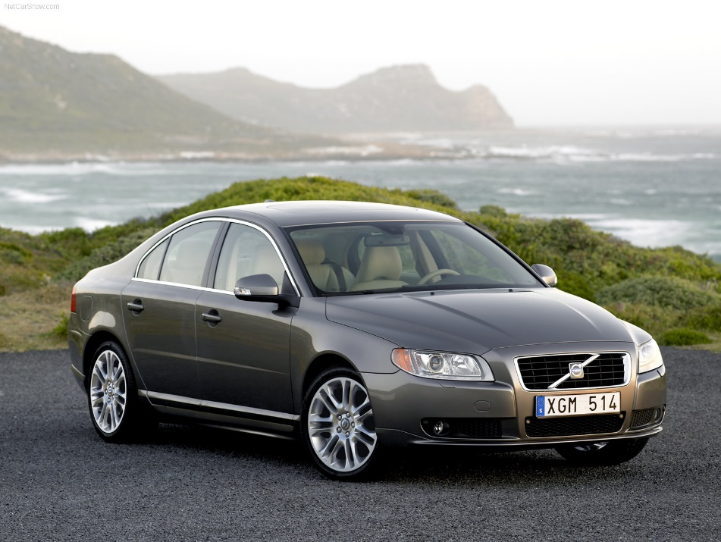

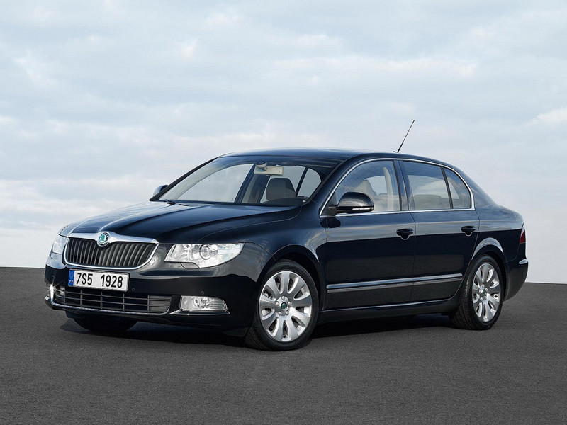

Автомобили F-класса
Автомобили данного класса считаются самыми дорогими и презентабельными. Они имеют представительский характер. Как правило, автомобили данного класса имеют кузов седан. За счет этого уровень комфорта увеличивается.
Что хорошего в классе F
Основное преимущество данных автомобилей в том, что они имеют очень богатый салон, который отделан высококачественными материалами. Как правило, автомобили данного класса оборудуются мощными двигателями. Главным недостатком автомобилей А- класса является цена. Она может варьироваться от 60 до 100 тысяч долларов. Эти автомобили стоят своих денег, взамен вы получаете авто с невероятным уровнем комфорта, а также значительный плюс, к своему имиджу и статусу. Во-вторых: из-за мощного двигателя вы будете часто заправляться. А это тоже не так уж и дешево. Ведь автомобиль в среднем затрачивает 14 литров топлива на 100 километров пути. И это нельзя оставлять без внимания. В-третьих: данный класс очень прихотлив к себе. Он требует значительного уважения и ухода. Из-за этого, вам придется частенько заезжать в СТО для проверки состояния вашего стального друга. Есть несколько моделей, которые отличаются между собой внешним видом и комплектацией.
Выбор автомобиля
Если вы решили выбрать автомобиль класса – А, то вы делаете решительный шаг в сторону имиджа и социального роста. Обратитесь за консультацией к профессионалам Favorite Motors и вы сделаете идеальный выбор в своей жизни.
Для примера можно привести автомобили Audi А8 (Ауди А8), BMW серии 7 (БМВ серии 7), Mercedes-Benz S-класса (Мерседес-Бенц С-класса). (На вашем сайте нужных автомобилей не нашел). 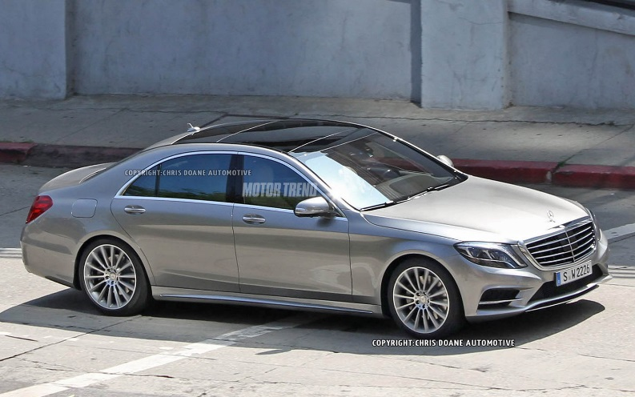

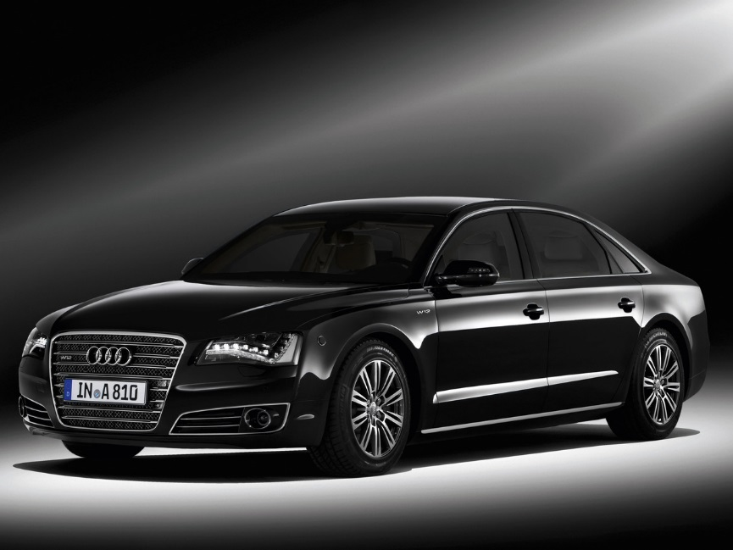
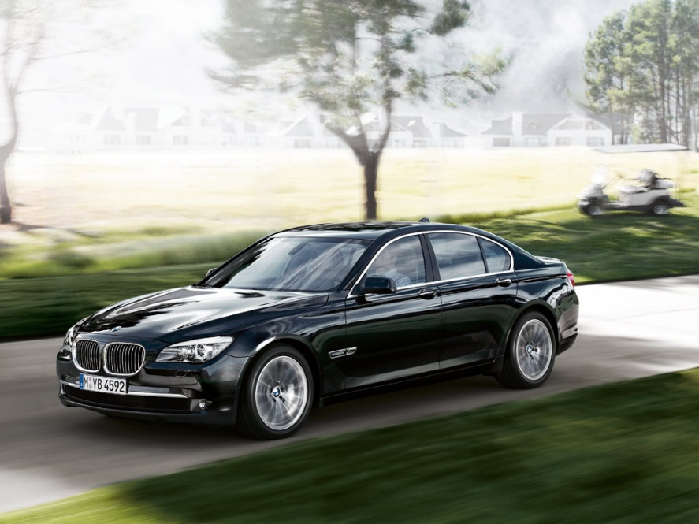

Автомобили M-класса
Небольшое введение
Данный класс очень популярен в США, но в Европе спрос не очень высок. В России«внедорожник» является признаком зажиточности и социального первенства. Ведь каждый хочет отличаться от толпы. Очень прочная подвеска и хорошая проходимость делают свое дело. Эти качества очень важны для российского автомобилиста. Ведь в зимних условиях очень важно, чтобы машина не подводила, тем более, на наших дорогах. Как правило, кузов имеет от 3 до 5 дверей и два ряда сидений. Главным предназначением является преодоление сложных участков трассы. Ведь у каждого из нас есть своя дача.
Преимущества и недостатки
Данный класс имеет ряд достоинств и недостатков, о которых нужно сказать. К преимуществам можно отнести большую надежность автомобиля. Также у внедорожники имеют объемные багажники, что позволяет транспортировать крупные предметы. Что касается салона, то здесь также комфортно и просторно.
К недостаткам можно отнести большое потребление топлива. Ведь средний автомобиль данного класса расходует 10 литров на 100 километров. Кроме этого, обслуживание может обойтись в немаленькую сумму. Все это нужно учитывать при выборе транспортного средства.
Обратившись к специалистам Favorite Motors, вы получите максимально емкую и полезную консультацию, по выбору автомобиля данного класса. Наши консультанты помогут вам не ошибиться с выбором.
Примером можно привести Volvo XC 70(Вольво Икс Це)
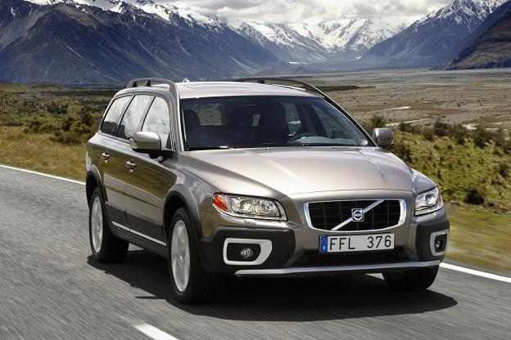

Автомобили S-класса
Чувство короля
Автомобили класса – S – самые яркие представители высокого статуса. Эти автомобили представители большого бизнеса. Единственным предназначением данного класса – комфортабельное передвижение владельца, а также подчеркивание его статуса. В автомобиле S- класса Вы будете чувствовать себя короле дороги. Идеальные формы кузова и рев мощного двигателя прекрасно справляются со своими задачами. Помимо этого, автомобили данного класса оснащаются по последнему слову техники. Часто S- класс разрабатывается с уникальной конструкцией и комплектацией для своего зажиточного владельца.
Чем хорошо автомобиль
Эти автомобили, что называется, «напичканы» разнообразной техникой и электроникой. Весь периметр просторного салона отделывается самыми дорогими материалами. За счет этого, пассажиры будут чувствовать себя очень комфортно и свободно. Еще одним преимуществом является очень мощный двигатель. Как правило, в этом классе фигурирует мощность в 300 лошадиных сил. Такого расклада достаточно для комфортного обгона и движения по трассе. Но есть и другая сторона медали. Самый большой недостаток данного класса автомобиля – это цена. Пределов практически не существует. Как правило, данный класс предназначен только для качественных дорог, которых не очень много в нашей стране. Из-за этого ходовая автомобиля будет быстро приходить в негодность. А ремонт, такого авто, встанет в очень кругленькую сумму. Именно поэтому нужно серьезно подумать, прежде, чем решать на покупку данного класса.
Если вы решились приобрести автомобиль класса S, то наши специалисты с радостью помогут вам в этом нелегком деле. Автомобили данного класса вы можете увидеть в нашем каталоге: http://www.favorit-motors.ru/ind/new-cars/
Примеры автомобиля: Peugeot RCZ (Пежо Эр Си Зе), Chevrolet Corvette (Шевроле Корветт).

